**NOMBRE: Leonel Armando Ceron Cortez**

**Objetivo:** evaluar el conocimiento practico que el candidato posee y que se requieren para el desempeño profesional en el área de Excelencia Operacional

**Indicaciones:** la evaluación está compuesta por ejercicios prácticos en PHP y MySQL para los cuales se debe compartir el código en un archivo comprimido zip.

1. Realizar un formulario donde se solicite que se ingrese por teclado el nombre de una persona y disponer tres controles de tipo radio que nos permitan seleccionar si la persona:

* no tiene estudios
* estudios primarios
* estudios secundarios

En la página que procesa el formulario mostrar el nombre de la persona y un mensaje indicando el tipo de estudios que posee.

1. Realizar un formulario que permita hacer el pedido de pizzas vía internet. El formulario debe contener:

* Nombre: [……………]
* Direccion: [……………]
* Jamon y queso [x]
* Cantidad […..]
* Napolitana [x]
* Cantidad […..]
* Mozzarella [x]
* Cantidad […..]
* [Confirmar]

Para el ingreso del nombre, dirección y cantidad de pizzas de cada tipo disponer objetos de la clase “text”. Disponer tres objetos de tipo “check” para seleccionar los tipos de pizzas. Por último, disponer un botón para el envío de datos: “submit”. Guardar en un archivo de texto cada pedido, separados por una linea de puntos (obligatoriamente dar el nombre de texto como “datos.txt”).

1. Realizar un formulario que solicite ingresar el mail de un alumno. Si el mail existe en la tabla CLIENTES (Crear la tabla), obtener su nombre y almacenarlo en una variable de sesion. Además, disponer un link a una tercera página que verifique si existe la variable de sesion y de la bienvenida al cliente, en caso contrario mostrar un mensaje indicando que no puede visitar esta página.

1. Basado en el siguiente diagrama:

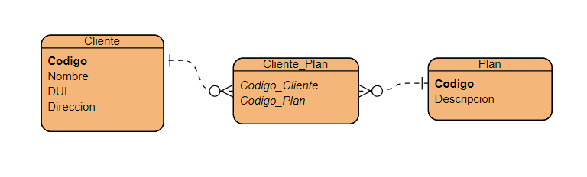

Realizar una pagina que permita mostrar los planes asociados a un cliente, la búsqueda se debe realizar por el código de cliente. Adicional dos opciones que permitan agregar un plan nuevo al cliente y/o eliminar uno que ya posee.

